Actividad 3
(se recomienda realizar esta práctica sin rellenar el documento que se pide, sencillamente siguiendo los pasos. Una vez realizada, y entendido lo que se ha hecho, repetir la práctica, rellenando el documento para documentar y explicar todo lo hecho en cada paso)
Debes entregar un fichero de OpenOffice Writer explicando paso a paso cómo haces esta práctica. En él debes incluir al menos los comandos que ejecutas, y capturas de pantallas con la información que muestran. Para algunos de los pasos, puede ser necesario, o en todo caso, se puede utilizar, más de un comando.
1. Crea un directorio prac_final_Git_apellido1_apellido2_nombre, donde apellido1, apellido2 y nombre son tus apellidos y nombre. Cámbiate a él. Esta es el área de trabajo. Crea un repositorio de Git con git init.
2. Configura kdiff3 como la herramienta para merge de Git (opción merge.tool), y también como herramienta para diff (opción diff.tool). Las configuraciones (esta y cualquier otra que haya que hacer) debe ser solo para el repositorio actual, no global a nivel de usuario.
3. Muestra esta configuración, y el fichero en el que están, con las opciones apropiadas de git config.
En la siguiente captura se muestra cómo se crea la carpeta prac_final_Git_Rey_Valderrama_Marina mediante el comando mkdir. Posteriormente, se crea el repositorio usando git init. Para continuar, se configura kdiff3 como merge.tool y diff.tool. Por último se muestra el archivo de configuración en el editor gedit usando el comando git config --edit.
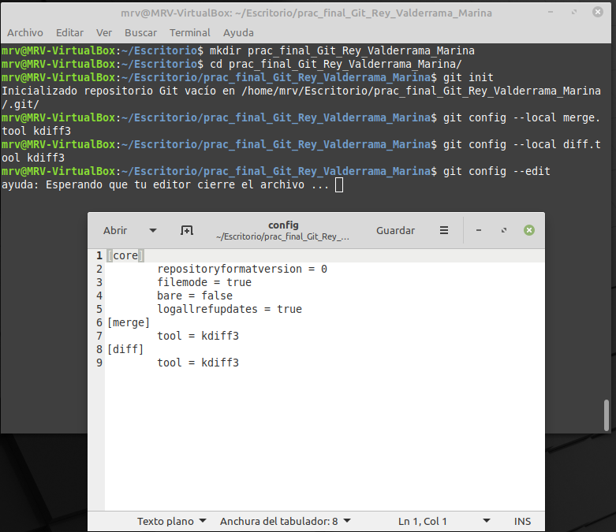
4. Crea un fichero trad.txt, con el siguiente contenido:
[1]
en:keyboard
[2]
en:source code
[3]
en:compiler
[4]
en:library
[5]
en:repository
[6]
en:update
El archivo se crea con el comando cat > nombreArchivo y se nombra trad.txt. Se escribe el contenido que se pide en el enunciado.
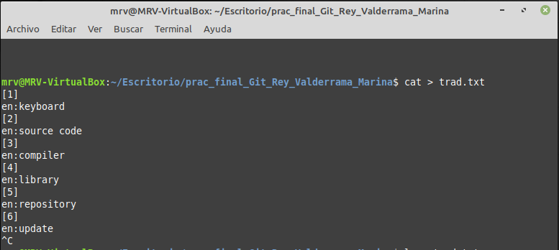
5. Crea una primera versión del proyecto que contenga este fichero con estos contenidos, con la etiqueta “textos_orig_apellido1_apellido2_nombre”, donde apellido1, apellido2 y nombre son tus apellidos y nombre.
6. Muestra el historial de versiones con git log. Debe aparecer una sola versión, en la rama master.
Se añade el archivo trad.txt al repositorio mediante el comando git add y se hace commit mediante git commit -m “textos_orig_Rey_Valderrama_Marina”. Posteriormente se ejecuta el comando git log --oneline para comprobar que, efectivamente, solo hay una sola versión en la rama master, la que se acaba de añadir. Por último, se etiqueta la versión con el comando git tag – a textos_orig_Rey_Valderrama_Marina -m “Versión 1” para facilitar su referencia.
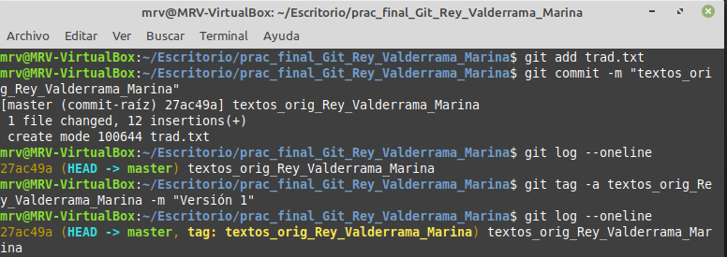
7. Crea una nueva versión que añada después de cada línea con un texto del tipo “en: término” una línea con el texto “es:”. Muestra el historial de versiones con git log. Deben aparecer las dos versiones anteriormente descritas en la rama principal (master).
Se edita el archivo trad.txt para añadir las líneas es: y se sube y etiqueta en el repositorio esta segunda versión del archivo.
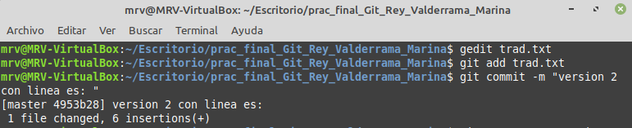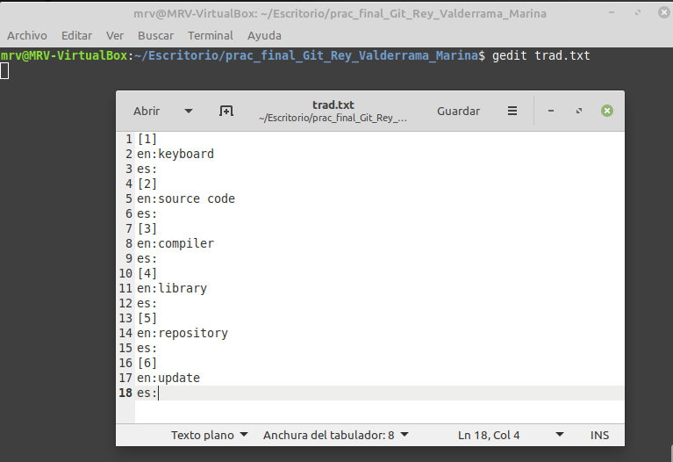
8. Muestra las diferencias de los contenidos de las dos versiones anteriores con git diff, y con git difftool.
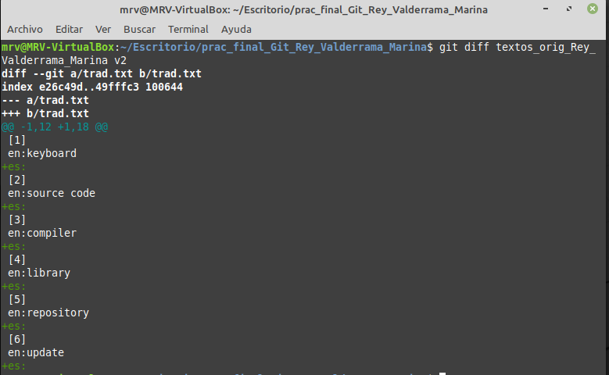
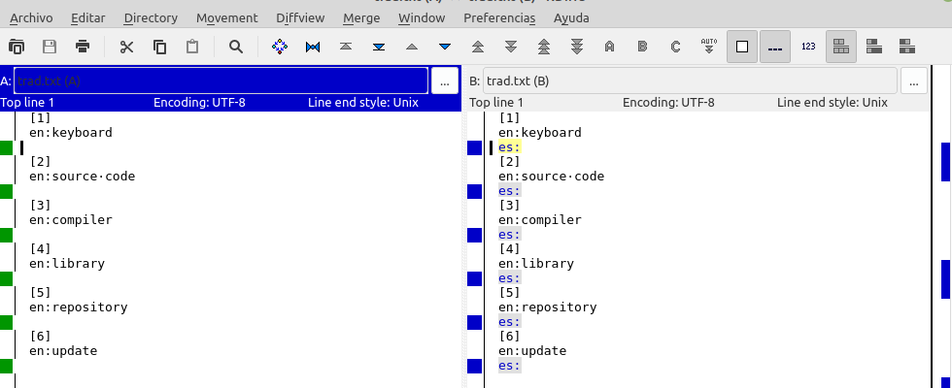
9. Crea una nueva rama traductorexterno.
Se crea y se cambia a la rama mediante git checkout -B traductorexterno
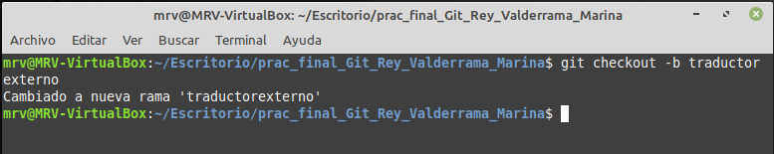
10. Crea una nueva versión en la rama principal (master), en la que, en cada una de las líneas “es:”, se añade la traducción al español del término en inglés anterior, pero solo para los números pares.
Se vuelve a cambiar a la rama master mediante el comando git switch master y se crea una nueva versión del archivo trad, añadiendo traducciones en las definiciones pares.
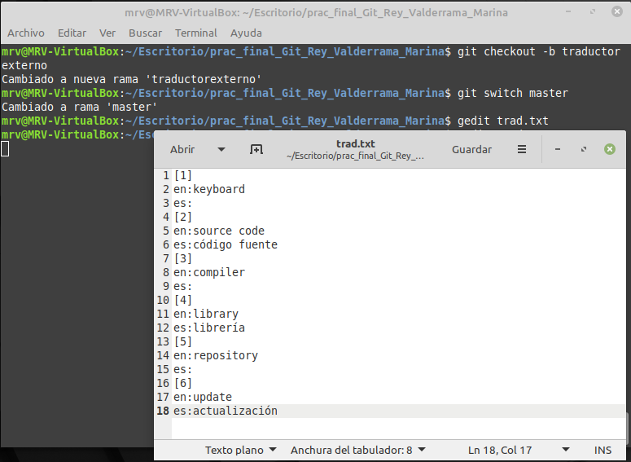
En esta captura se muestra como se añade y hace commit de esta tercera versión del documento, ahora con los términos pares traducidos.
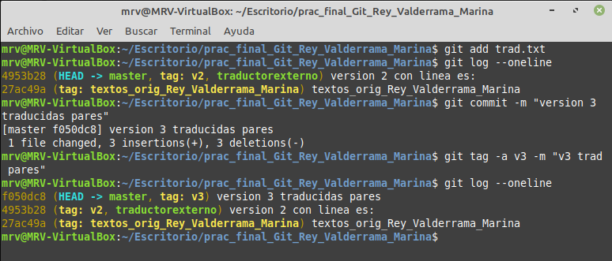
11. Crea una nueva versión en la rama traductorexterno, en la que se haga igual que se ha hecho en el paso anterior, pero para los números impares. Y además, también para el término “library”. En ambas ramas debe haber una traducción distinta para este término. En una de ellas debe ser “biblioteca”, y en la otra podría ser “librería”.
Se cambia a la rama traductorexterno usando el comando git checkout traductorexterno y se modifica el documento trad.txt añadiendo traducciones a los términos impares. También se añade una traducción para el término library, como biblioteca. Se sube y etiqueta esta nueva versión. Se puede comprobar que en la rama traductorexterno solo hay dos versiones, la que se creó al principio y esta. Las que se han creado en la rama master, posteriores a la creación de la rama traductorexterno, no aparecen.
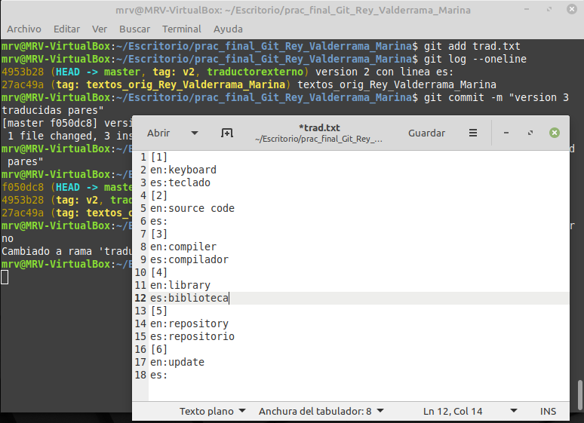

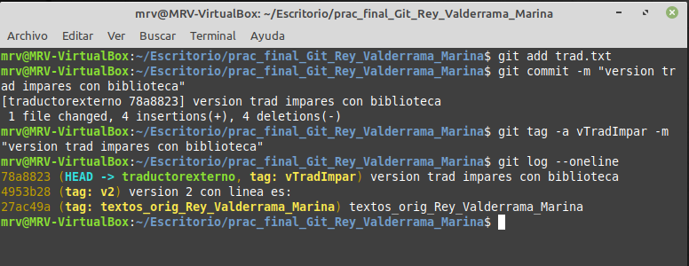
12. Haz un merge de la rama traductorexterno con la rama master, con el comando git merge. Debe haber al menos un conflicto, para el fichero trad.txt, para la línea donde está la traducción al español de “library”. Revisa los contenidos de este fichero, e incluye una captura de pantalla con sus contenidos.
Se cambia a la rama master usando git checkout master para realizar el merge desde la rama principal. Posteriormente se trata de hacer el merge de las versiones de ambas ramas mediante el comando git merge traductorexterno, pero el sistema encuentra un conflicto que hay que resolver.
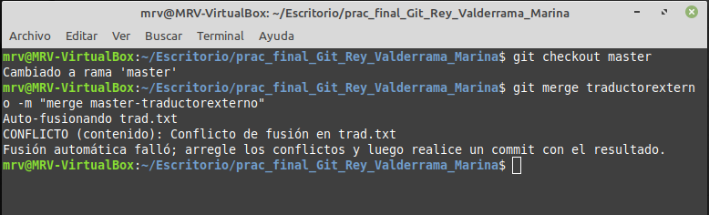
13. Ejecuta git mergetool. Debe ejecutarse kdiff3, de acuerdo con la configuración que se ha hecho en un paso anterior, y mostrarse el conflicto en la línea donde está la traducción para “library”. Utiliza las herramientas de kdiff3 para resolver el conflicto, a favor de “biblioteca”, graba los cambios en la ventana de merge (abajo), y toma una captura de pantalla antes de salir.
Se puede ver gracias a las herramientas gedit o kdiff3 cuáles son las líneas que provocan este conflicto: la definición de library.
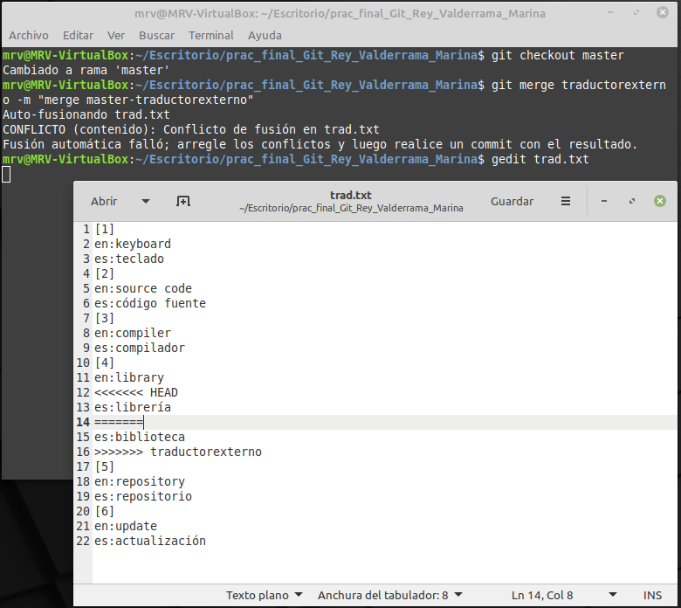
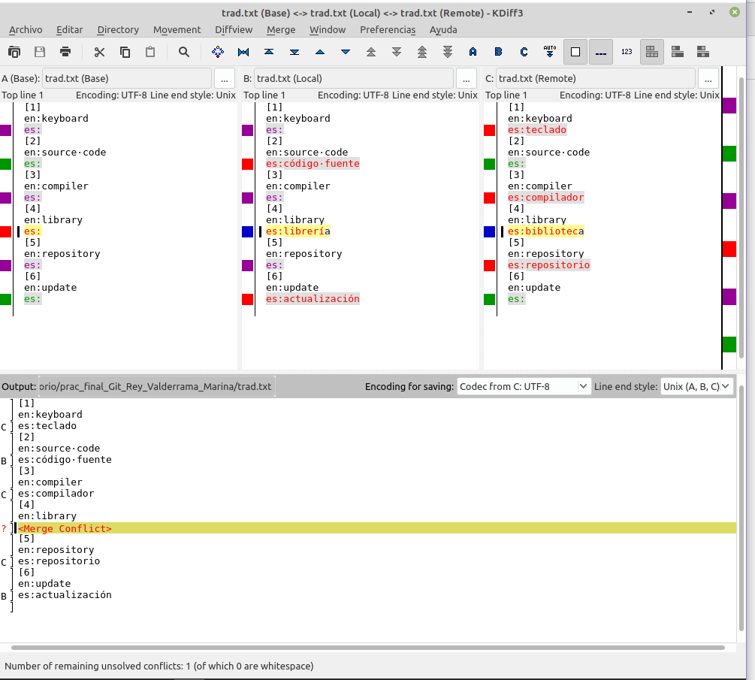
El comparador kdiff3 permite directamente elegir una de las 3 opciones para resolver el conflicto: A sería dejarlo en blanco, B sería usar librería y C usar biblioteca. Siguiendo el enunciado se elige la opción C.
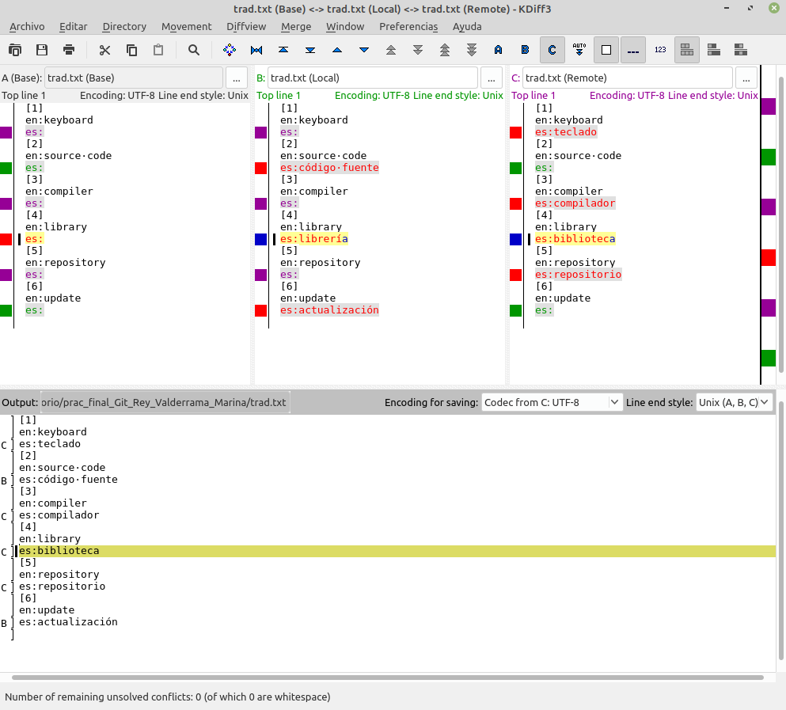
14. Para verificar que todo está correcto, con el comando git log --oneline --all --graph, deben verse ambas ramas y la nueva versión que se ha creado al fusionarlas en la rama master. También puedes verificarlo con las herramientas gitg o gitk (que seguramente tendrás que instalar previamente).
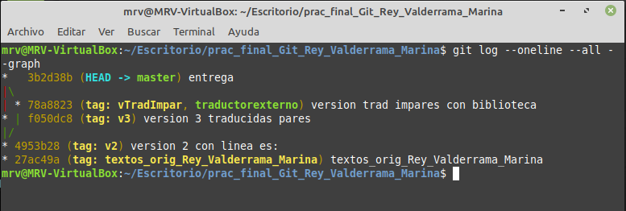
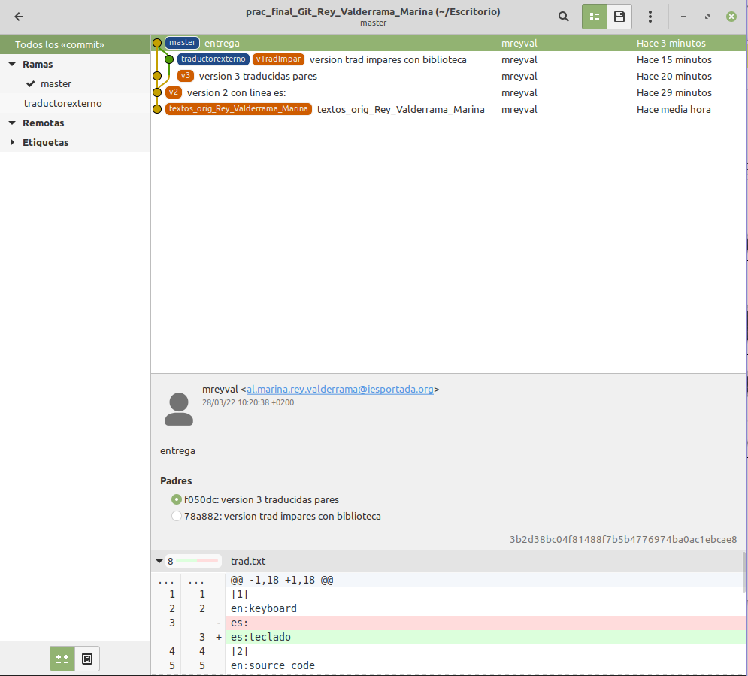
15. Añade en una nueva versión del proyecto, con etiqueta entrega, el documento de OpenOffice con las explicaciones de cómo has hecho toda la práctica, incluyendo capturas de pantalla. Debe estar en un directorio doc.
Realizado en la carpeta.
16. Crea un fichero de tipo zip o gzip con los contenidos del directorio prac_final_Git_apellido1_apellido2_nombre que has creado al principio, y entrega este fichero.
Realizado en la carpeta.

